제7회 한미중소병원상에 유태전 이사장
■ 한미약품-중소병원協 제정...14일 시상식
■ 강윤구 건강보험심사평가원장 등 공로상도

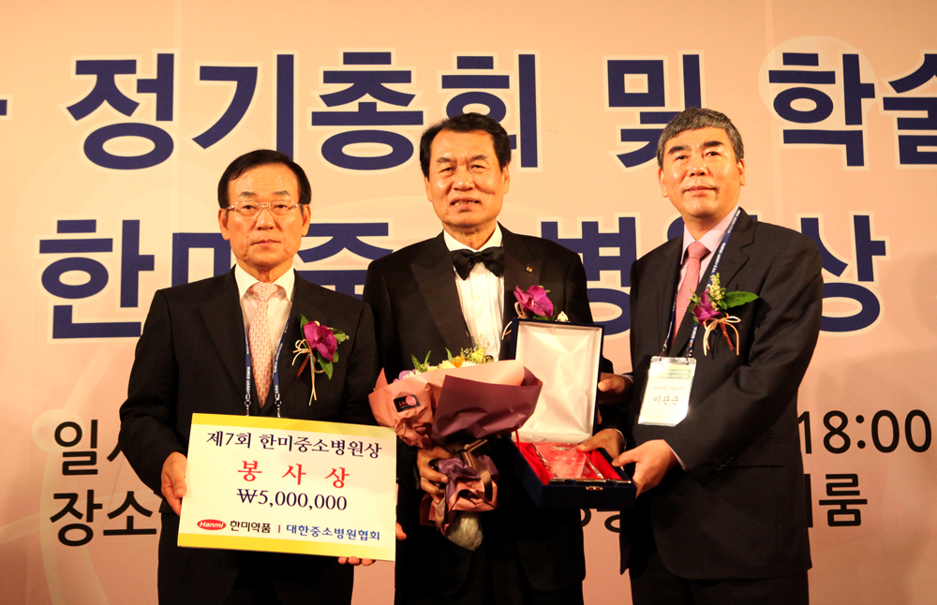
<사진설명> 백성길 중소병원협회장(左)과 이관순 한미약품 대표이사(右)가 유태전 이사장에게
한미중소병원상을 시상하고 있다.

(2013/06/17)

인봉의료재단 유태전 이사장(영등포병원)이 한미약품과 대한중소병원협회가 공동 제정한 제 7회 한미중소병원상 봉사상을 수상했다.

신경외과 전문의인 유 이사장은 김포지역 무의촌 무료진료 및 사회봉사, 중소병원 협동조합 설립 등 중소병원 위상 강화 등에 기여한 공로를 인정받았다.

또, 유 이사장은 영등포구의사회장(1982년)과 서울시병원회장(2001년), 대한중소병원협회장(1996년) 등을 역임하면서 보건의료정책 개선에도 매진했다.

한미중소병원상 시상식은 지난 14일 서울 여의도 63빌딩에서 한미중소병원협회 23차 정기총회 석상에서 진행됐으며, 협회 관계자 등 400여명이 참석했다.

이 날 중소병원상 시상식에는 봉사상 외 4인에 대한 공로상 수여도 함께 진행됐다. 공로상은 ▲강윤구 건강보험심사평가원장(공공부문) ▲이용균 한국병원경영연구원 연구실장(학계부문) ▲김철중 조선일보 의학전문기자 ▲손종관 메디칼업저버 편집국장(이상 언론부문)이 각각 수상했다.

한편, 2007년 제정된 한미중소병원상은 지역주민 건강향상과 보건의료 발전에 기여한 중소병원장 또는 이사장을 발굴하는 시상 제도이다.
<끝>

